Zajęcia 14.05.2020
Witajcie Tygryski!
Dziś dzień z zagadkami i pszczołami.
Zadanie 1.
Posłuchajcie zagadek i odgadnijcie je wskazując odpowiedni obrazek:
Wiosną i latem się pojawia, kiedy ranek nastaje jej kropelki są na kwiatkach, listkach i na trawie. (rosa)
Na niebie jej barwy pięknie się mienią, jak most ogromny łączy niebo z ziemią. (tęcza)
Błyszczący na jej plecach płaszczyk czerwony, czarnymi kropkami pięknie ozdobiony. (biedronka)
Ma barwne skrzydła, fruwa nad łąką i bardzo lubi, gdy świeci słonko. (motyl)
Jak się ten owad nazywa? Przez cały dzień pracuje. Na plecach nosi ciężary, kopiec wielki buduje. (mrówka)
Jest pracowita, a cały jej trud, z pewnością docenisz, jeśli lubisz miód.(Pszczoła)
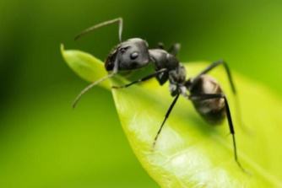
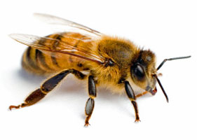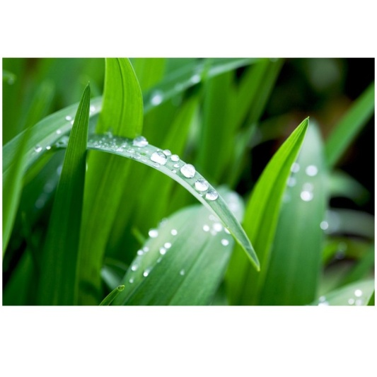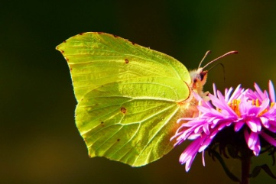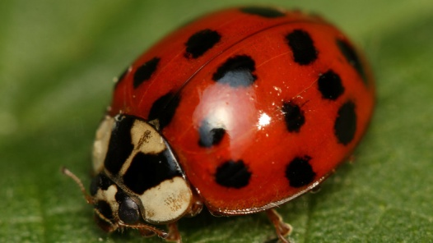
Zadanie 2
Obejrzyjcie 3 króciutkie filmy o pszczołach.
https://www.youtube.com/watch?v=LMLSxZJTNnE część 1
https://www.youtube.com/watch?v=PX8JKShqt9c część 2
https://www.youtube.com/watch?v=exknqkNNFGg część 3
- wykonajcie ćwiczenia w kartach pracy na stronie 42.
Zadanie 3
Odszukajcie na obrazku ukrytych zwierząt. Nazwijcie je. Powiedzcie dlaczego trudno było je odszukać. Karta pracy s. 43
Zadanie 4.
Pokolorujcie obrazek według kodu.
Życzę wam wesołej zabawy i miłego dnia. P. Małgosia

